3.งานป้องกันปราบปราม
3.1 งานประชาสัมพันธ์ป้องกันอาชญากรรม
- มีผลการดำเนินการประชาสัมพันธ์ ของสายตรวจทุกสาย ประจำเดือน มีนาคม 2568 จำนวน 19 ครั้ง และมีการเผยแพร่ข้อมูลทางเฟสบุ๊คและเว็ปไซต์ ของสถานีตำรวจภูธรหนองปลิง
วัน เดือน ปี | ผลการปฏิบัติ | ภาพผลการปฏิบัติ
11 มีนาคม 2568 | ชุดชุมชนมวลชลสัมพันธ์ สถานีตำรวจภูธรหนองปลิง ออกประชาสัมพันธ์เรื่องความรู้เรื่องการป้องกันอาชญากรรม ยาเสพติด ในหมู่บ้านเป้าหมาย อาคารแสดงพันธ์สัตว์น้ำ หมู่ 3 ตำบลแควใหญ่ อำเภอเมืองนครสวรรค์ จังหวัดนครสวรรค์ | 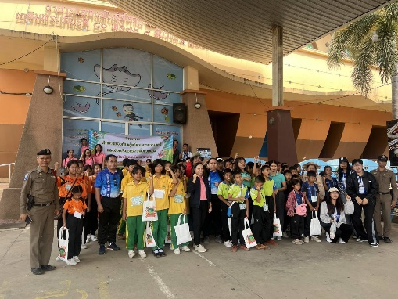
17 มีนาคม 2568 | ชุดชุมชนมวลชลสัมพันธ์ ครูแดร์ สถานีตำรวจภูธรหนองปลิง ออกประชาสัมพันธ์เรื่องความรู้เรื่องการป้องกันอาชญากรรม ยาเสพติด ในหมู่บ้านเป้าหมาย โรงเรียนวัดหนองปลิง หมู่ 7 ตำบลหนองปลิง อำเภอเมืองนครสวรรค์ จังหวัดนครสวรรค์ | 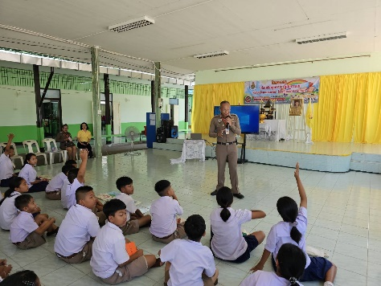  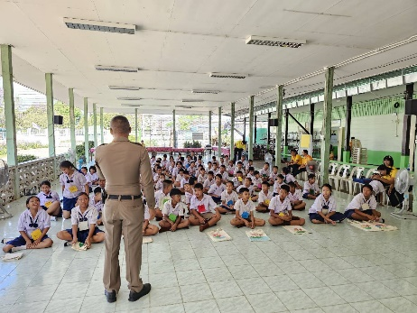
วัน เดือน ปี | ผลการปฏิบัติ | ภาพผลการปฏิบัติ
18 มีนาคม 2568 | ชุดชุมชนมวลชลสัมพันธ์ สถานีตำรวจภูธรหนองปลิง ออกประชาสัมพันธ์เรื่องความรู้เรื่องการป้องกันอาชญากรรม ยาเสพติด ในหมู่บ้านเป้าหมาย บ้านหนองแก่ง หมู่ 3 ตำบลนครสวรรค์ออก อำเภอเมืองนครสวรรค์ จังหวัดนครสวรรค์ | 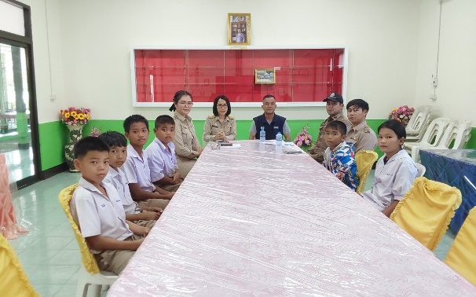  
22 มีนาคม 2568 | ชุดชุมชนมวลชลสัมพันธ์ สถานีตำรวจภูธรหนองปลิง ออกประชาสัมพันธ์เรื่องความรู้เรื่องการป้องกันอาชญากรรม ยาเสพติด ในหมู่บ้านเป้าหมาย บ้านเขารัง หมู่ 1 ตำบลหนองปลิง อำเภอเมืองนครสวรรค์ จังหวัดนครสวรรค์ | 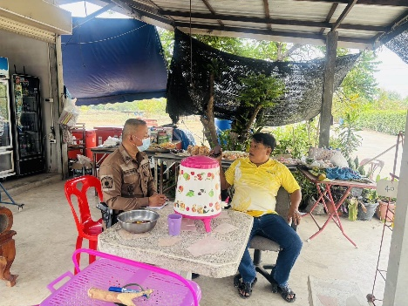

3.2 การบูรณาการกำลังตรวจร่วมกับหน่วยงานราชการ
- มีผลการดำเนินการบูรณาการกำลังตรวจร่วมกับหน่วยงานราชการ ประจำเดือน มีนาคม 2568 จำนวน 1 ครั้ง ดังนี้
วัน เดือน ปี | ผลการปฏิบัติ | ภาพผลการปฏิบัติ
17 มีนาคม 2567 | เมื่อวันที่ 17 มีนาคม 2568 เวลา 13.00 น. พ.ต.ท.ธเนศร์ เนียมณรงค์ รอง ผกก.ป.สภ.หนองปลิง, มอบหมายให้ พ.ต.ต.ธงชัย พัสสาริกรณ์ สวป.สภ.หนองปลิง ร.ต.ต.ธวัช เพ็งหยวก รอง สวป.สภ.หนองปลิง พร้อม สายตรวจตำบลนครสวรรค์ อส.ตร.สภ.หนองปลิง ร่วมออกตรวจป้องกันเหตุในพื้นที่ร่วมกับหน่วยงานในพื้นที่ จุดเสี่ยง จุดล่อแหลม ต.นครสวรรค์ออก อ.เมืองนครสวรรค์ จ.นครสวรรค์ | 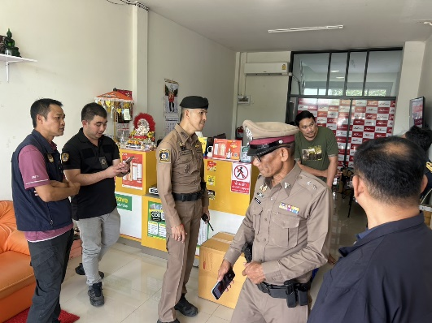  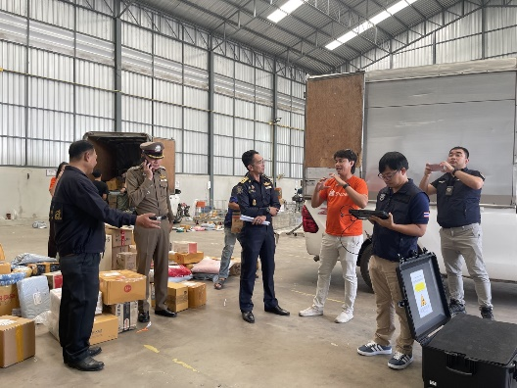

3.3 การตรวจ จุดเสี่ยงจุดล่อแหลม ธนาคาร ร้านทอง ร้านสะดวกซื้อ เพื่อ ป้องกันเหตุ
ร้อยเวร ๒๐ สายตรวจรถยนต์และ สายตรวจรถจักยานยนต์ ได้มีการออกตรวจจุดเสี่ยง จุดล่อแหลม ธนาคาร ร้านค้าทอง ร้านสะดวกซื้อในพื้นที่ เพื่อป้องกันเหตุสร้างความอุ่นใจ และรักษาความปลอดภัยให้แก่ ประชาชน ในรอบเดือน มี.ค.๖8 ได้ผลการปฏิบัติสรุปได้ตามรายละเอียดใยนระบบ POLICE 4.0 ได้ดังนี้

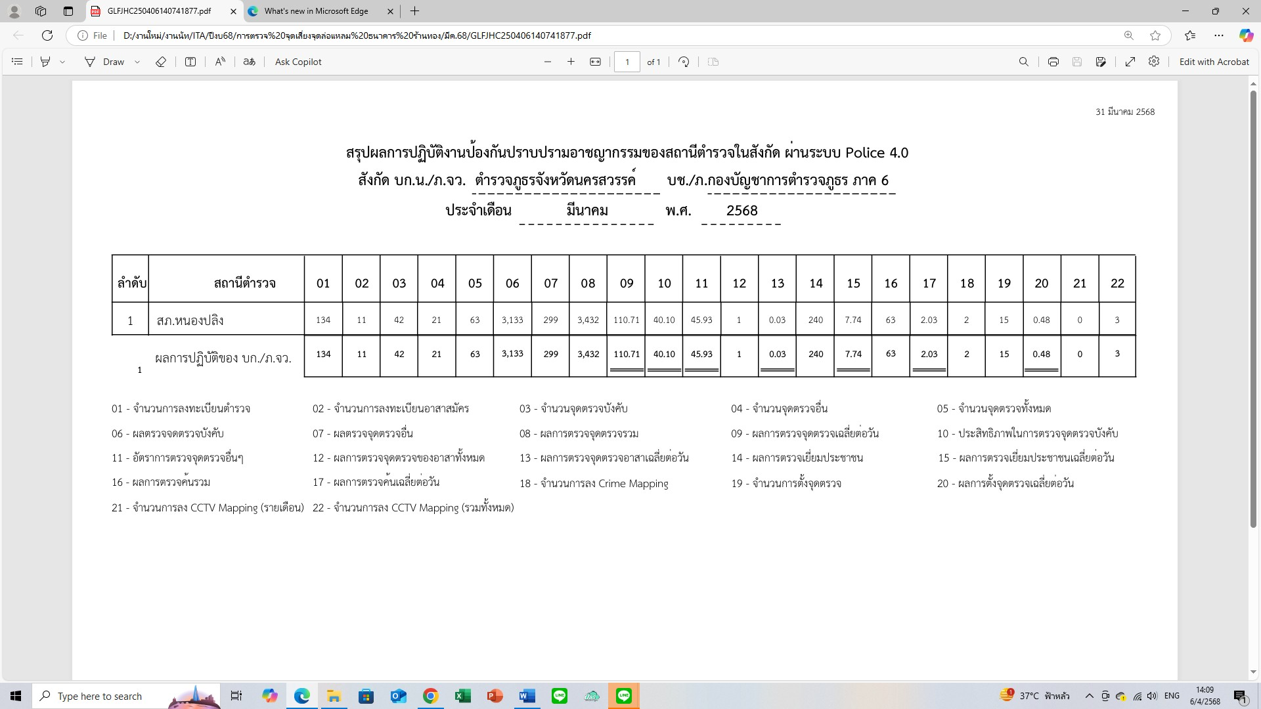

ผลการปฏิบัติในรอบ ๑ วัน มีการจัดสายตรวจ จำนวน ๓ ผลัด แต่ละผลัดจะมีผลการตรวจตราจุดเสี่ยงจุดล่อแหลม ตามแผนการตรวจ และตาม สถานภาพอาชญากรรมที่มาจากการวิเคราะห์สถานภาพอาชญากรรม โดยจะมีการเพิ่ม ความถี่ ในการตรวจตรา จุดเสี่ยงในการเกิดอาชญากรรมเพิ่มมากขึ้น ก่อนออกปฏิบัติหน้าที่จะมีการอบรมปล่อยแถว สายตรวจทุกผลัด ตามรายละเอียดในการปฏิบัติ ดังนี้

ห้วงเวลา | ผลการปฏิบัติ | ภาพผลการปฏิบัติ
ผลัดดึก ( 4 มี.ค. 2567 ) เวลา 00.01- 08.00 น. | ร.ต.อ.สุนทร มั่นใจ รอง สวป.สภ.หนองปลิงปฏิบัติหน้าที่ร้อยเวร(20) - อบรมปล่อยแถว สายตรวจรถยนต์ สายตรวจ - ตรวจความพร้อมอุปกรณ์ในการปฏิบัติหน้าที่ - ให้เฝ้าฟังคำสั่งผู้บังคับบัญชาทั้งทางวิทยุและทางไลน์ - ชี้แจงข้อราชการ เพิ่มความถี่ตรวจธนาคาร/ร้าน ทอง จุดเสี่ยง/ตรวจค้น,จับกุมสิ่งผิกกฎหมาย - ตรวจห้องวิทยุสื่อสารเจ้าหน้าที่พร้อมปฏิบัติ ผลัดเก่า ว14 ผลัดใหม่ ว4 ในเขต | 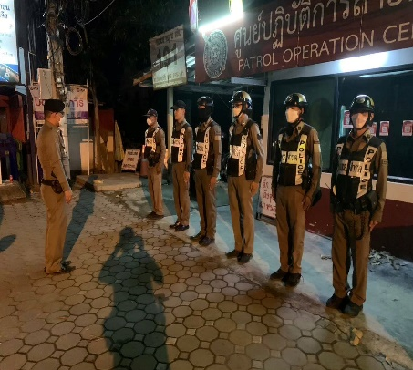
ผลัดดึก ( 4 มี.ค. 2567 ) เวลา 08.01- 16.00 น. | ร.ต.อ.สามารถ ทองเชื้อ รอง สวป.สภ.หนองปลิง ปฏิบัติหน้าที่ร้อยเวร(20) - อบรมปล่อยแถว สายตรวจรถยนต์ สายตรวจ - ตรวจความพร้อมอุปกรณ์ในการปฏิบัติหน้าที่ - ให้เฝ้าฟังคำสั่งผู้บังคับบัญชาทั้งทางวิทยุและทางไลน์ - ชี้แจงข้อราชการ เพิ่มความถี่ตรวจธนาคาร/ร้าน ทอง จุดเสี่ยง/ตรวจค้น,จับกุมสิ่งผิกกฎหมาย - ตรวจห้องวิทยุสื่อสารเจ้าหน้าที่พร้อมปฏิบัติ ผลัดเก่า ว14 ผลัดใหม่ ว4 ในเขต | 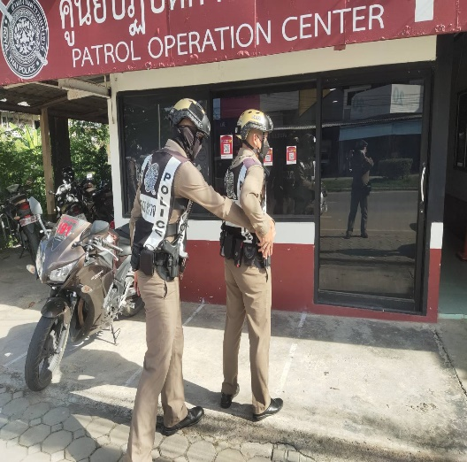
ผลัดดึก ( 4 มี.ค. 2567 ) เวลา 16.01- 24.00 น. | ร.ต.อ.ฉัตรจริน ขาวอ่อน รอง สวป.สภ.หนองปลิง ปฏิบัติหน้าที่ร้อยเวร(20) - อบรมปล่อยแถว สายตรวจรถยนต์ สายตรวจ - ตรวจความพร้อมอุปกรณ์ในการปฏิบัติหน้าที่ - ให้เฝ้าฟังคำสั่งผู้บังคับบัญชาทั้งทางวิทยุและทางไลน์ - ชี้แจงข้อราชการ เพิ่มความถี่ตรวจธนาคาร/ร้าน ทอง จุดเสี่ยง/ตรวจค้น,จับกุมสิ่งผิกกฎหมาย - ตรวจห้องวิทยุสื่อสารเจ้าหน้าที่พร้อมปฏิบัติ ผลัดเก่า ว14 ผลัดใหม่ ว4 ในเขต | 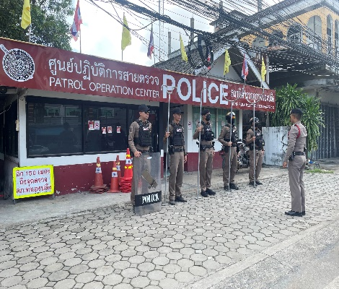

นำแสดงตัวอย่างการตรวจ ให้เห็นภาพผลการปฏิบัติในรอบ ๑ วัน ได้ดังนี้
รายการ | ผลการปฏิบัติ | ภาพผลการปฏิบัติ
ผลการปฏิบัติ ผลัดดึก เวลา ๐๐.๐๑-๐๘.๐๐ น. จะเน้นจุดตรวจร้านสะดวกซื้อ เปิด 24 ชม.
1 | สภ.หนองปลิง:  หน่วยงานที่เข้าตรวจ : สภ.สภ.หนองปลิง  เขตตรวจที่ : เขตตรวจที่ 2  จุดตรวจที่ : ห้างทองหวังอยากมี  รหัสผู้ตรวจ : 201  ผลัดที่ : 1 เวลา 00:00:01 ถึง 08:00:00  ชื่อผู้ตรวจ : ร.ต.อ.สุนทร มั่นใจ  ชื่อคู่ตรวจ : ส.ต.ท. นิธิกร แก่นแก้ว  วันที่ตรวจ : 4/03/2568 02:42:17 วันที่เข้าเวร : 4/03/2568 23:30:11 | 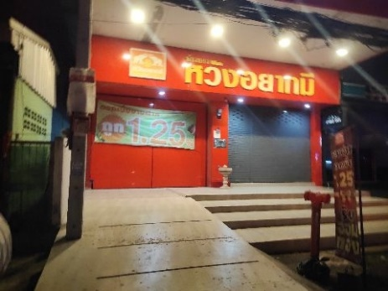
2 | สภ.หนองปลิง:  หน่วยงานที่เข้าตรวจ : สภ.สภ.หนองปลิง เขตตรวจที่ : เขตตรวจที่ 2  จุดตรวจที่ : ธนาคารออมสิน  รหัสผู้ตรวจ : 201  ผลัดที่ : 1 เวลา 00:00:01 ถึง 08:00:00  ชื่อผู้ตรวจ : ร.ต.อ.สุนทร มั่นใจ  ชื่อคู่ตรวจ : ส.ต.ท. นิธิกร แก่นแก้ว  วันที่ตรวจ : 4/03/2568 02:43:44 วันที่เข้าเวร : 4/03/2568 23:30:11 | 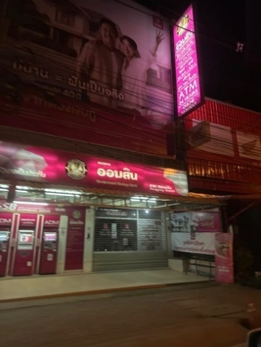
3 | สภ.หนองปลิง:  หน่วยงานที่เข้าตรวจ : สภ.สภ.หนองปลิง ขตตรวจที่ : เขตตรวจที่ 2  จุดตรวจที่ : ร้านสะดวกซื้อเซเว่น สาขาหนองปลิงร่วมใจ  รหัสผู้ตรวจ : 201  ผลัดที่ : 1 เวลา 00:00:01 ถึง 08:00:00  ชื่อผู้ตรวจ : ร.ต.อ.สุนทร มั่นใจ  ชื่อคู่ตรวจ : ส.ต.ท. นิธิกร แก่นแก้ว  วันที่ตรวจ : 4/03/2568 02:46:32 วันที่เข้าเวร : 4/03/2568 23:30:11 | 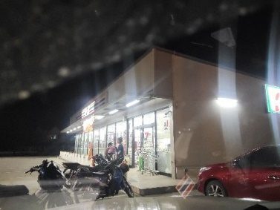

นำแสดงตัวอย่างการตรวจ ให้เห็นภาพผลการปฏิบัติในรอบ ๑ วัน ได้ดังนี้
รายการ | ผลการปฏิบัติ | ภาพผลการปฏิบัติ
ผลการปฏิบัติ ผลัดดึก เวลา ๐8.๐๑-16.๐๐ น. จะเน้นจุดตรวจร้านสะดวกซื้อ เปิด 24 ชม.
1 | สภ.หนองปลิง:  หน่วยงานที่เข้าตรวจ : สภ.สภ.หนองปลิง  เขตตรวจที่ : เขตตรวจที่ 1  จุดตรวจที่ : ห้างทองลี่โต๊ะกัง  รหัสผู้ตรวจ : 201  ผลัดที่ : 2 เวลา 08:00:01 ถึง 16:00:00  ชื่อผู้ตรวจ : ร.ต.อ.สามารถ ทองเชื้อ  ชื่อคู่ตรวจ : จ.ส.ต.วิทศรุต ไล้เลิศ  วันที่ตรวจ : 4/03/2568 11:18:32  วันที่เข้าเวร : 4/03/2568 07:20:17 | 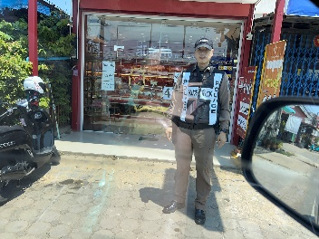
2 | สภ.หนองปลิง:  หน่วยงานที่เข้าตรวจ : สภ.สภ.หนองปลิง  เขตตรวจที่ : เขตตรวจที่ 2  จุดตรวจที่ : ห้างทองหวังทองดี  รหัสผู้ตรวจ : 201  ผลัดที่ : 2 เวลา 08:00:01 ถึง 16:00:00  ชื่อผู้ตรวจ : ร.ต.อ.สามารถ ทองเชื้อ  ชื่อคู่ตรวจ : จ.ส.ต.วิทศรุต ไล้เลิศ  วันที่ตรวจ : 4/03/2568 11:25:43  วันที่เข้าเวร : 4/03/2568 07:20:17 | 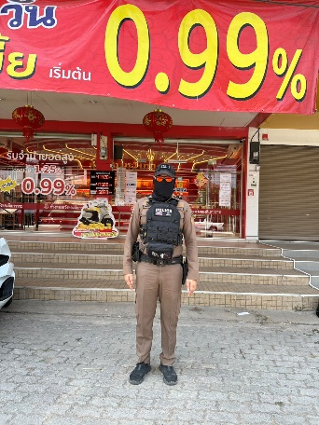
3 | สภ.หนองปลิง:  หน่วยงานที่เข้าตรวจ : สภ.สภ.หนองปลิง  เขตตรวจที่ : เขตตรวจที่ 2  จุดตรวจที่ : ห้างทองหวังอยากมี  รหัสผู้ตรวจ : 201  ผลัดที่ : 2 เวลา 08:00:01 ถึง 16:00:00  ชื่อผู้ตรวจ : ร.ต.อ.สามารถ ทองเชื้อ  ชื่อคู่ตรวจ : จ.ส.ต.วิทศรุต ไล้เลิศ  วันที่ตรวจ : 4/03/2568 11:28:13  วันที่เข้าเวร : 4/03/2568 07:20:17 | 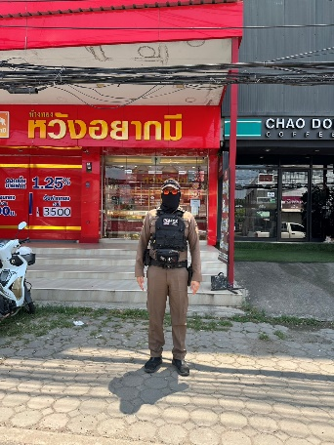

นำแสดงตัวอย่างการตรวจ ให้เห็นภาพผลการปฏิบัติในรอบ ๑ วัน ได้ดังนี้
รายการ | ผลการปฏิบัติ | ภาพผลการปฏิบัติ
ผลการปฏิบัติ ผลัดดึก เวลา 16.๐๑-24.๐๐ น. จะเน้นจุดตรวจร้านสะดวกซื้อ เปิด 24 ชม.
1 | สภ.หนองปลิง:  หน่วยงานที่เข้าตรวจ : สภ.สภ.หนองปลิง เขตตรวจที่ : เขตตรวจที่ 1  จุดตรวจที่ : ร้านสะดวกซื้อโลตัสเอ็กเพลส  รหัสผู้ตรวจ : 201  ผลัดที่ : 3 เวลา 16:00:01 ถึง 23:59:59 ชื่อผู้ตรวจ : ร.ต.อ.สมศักดิ์ สานโอฬาร  ชื่อคู่ตรวจ : ส.ต.อ.ธนบูรณ์ อัมพุช  วันที่ตรวจ : 4/03/2568 21:05:08 วันที่เข้าเวร : 4/03/2568 15:30:11 | 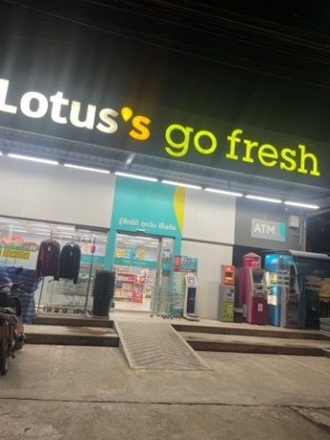
2 | สภ.หนองปลิง:  หน่วยงานที่เข้าตรวจ : สภ.สภ.หนองปลิง เขตตรวจที่ : เขตตรวจที่ 2  จุดตรวจที่ : ร้านสะดวกซื้อโลตัสเอ็กเพลส  รหัสผู้ตรวจ : 201  ผลัดที่ : 3 เวลา 16:00:01 ถึง 23:59:59 ชื่อผู้ตรวจ : ร.ต.อ.สมศักดิ์ สานโอฬาร  ชื่อคู่ตรวจ : ส.ต.อ.ธนบูรณ์ อัมพุช  วันที่ตรวจ : 4/03/2568 21:08:45 วันที่เข้าเวร : 4/03/2568 15:30:11 | 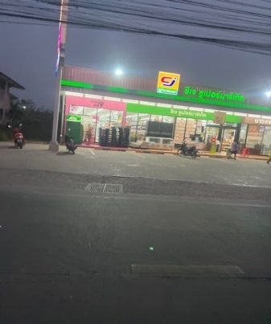
3 | สภ.หนองปลิง:  หน่วยงานที่เข้าตรวจ : หนองปลิง เขตตรวจที่ : เขตตรวจที่ 2  จุดตรวจที่ : ธนาคารออมสิน  รหัสผู้ตรวจ : 201  ผลัดที่ : 3 เวลา 16:00:01 ถึง 23:59:59 ชื่อผู้ตรวจ : ร.ต.อ.สมศักดิ์ สานโอฬาร  ชื่อคู่ตรวจ : ส.ต.อ.ธนบูรณ์ อัมพุช  วันที่ตรวจ : 4/03/2568 21:12:33 วันที่เข้าเวร : 4/03/2568 15:30:11 | 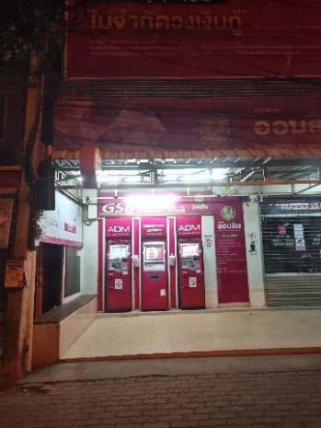
3.4 การป้องกันการแข่งรถในทางสาธารณะ
สายตรวจรถยนต์และ สายตรวจรถจักยานยนต์ ได้มีการออกตรวจป้องกันการแข่งรถในทางสาธารณะ ในพื้นที่ จำนวนประจำเดือน มี.ค.67 จำนวน 90 ครั้ง ตัวอย่างนำเสนอผลการปฏิบัติในรอบวัน เป็นประจำทุกวัน
ครั้งที่ | ผลการปฏิบัติ | ภาพผลการปฏิบัติ
1 | วันนี้ 8 มีนาคม 2568 สายตรวจบ้านใหม่ ​ ออกตรวจ​ป้องกัน​เหตุ​วัยรุ่น​แข่ง​ขัน​รถ​ใน​ทางสาธารณะ​ถนนสายหนองปลิง-ท่าตะโก​ ​ ใน​เขต​พื้นที่​รับผิดชอบ​ ไม่พบ​กลุ่ม​วัยรุ่น​รวมตัว​แข่งรถ​ในทาง​สาธารณะ​ฯ​ | 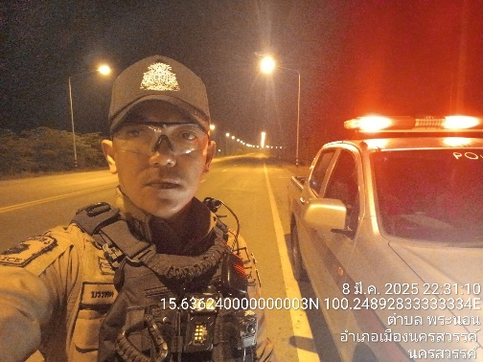
2 | วันนี้ 13 มีนาคม 2568 ร.ต.อ.สามารถ ทองเชื้อ รอง สวป.ฯ ปฏิบัติหน้าที่ร้อยเวร 2-0 ผลัดเวลา 16.01-24.00 น. พร้อมด้วยสายตรวจรถยนต์ ว.4 ออกตรวจป้องกันเหตุถนนสายนครสวรรค์-ท่าตะโก และป้องปราม การแข่งรถในทางสาธารณะ ในพื้นทีรับผิดชอบ ระหว่างว.4 ยังไม่พบการ รวมตัว หรือการกระทำผิด ฯ แต่อย่างใด | 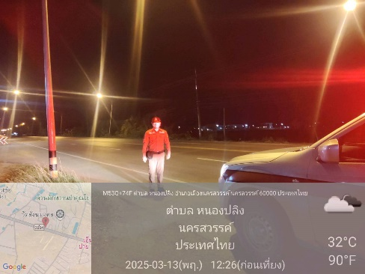
3 | วันนี้ 20 มีนาคม 2568 สายตรวจตำบลกลางแดด ​ ออกตรวจ​ป้องกัน​เหตุ​วัยรุ่น​แข่ง​ขัน​รถ​ใน​ทางสาธารณะ​ถนนสาย 122(เลี่ยงเมือง)​ ​ ใน​เขต​พื้นที่​รับผิดชอบ​ ไม่พบ​กลุ่ม​วัยรุ่น​รวมตัว​แข่งรถ​ในทาง​สาธารณะ​ฯ​ | 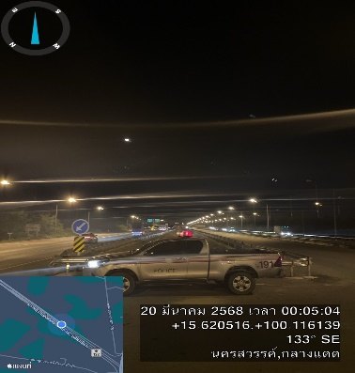

3.5 การระงับเหตุของสายตรวจ
ร้อยเวร ๒๐ สายตรวจรถยนต์และ สายตรวจรถจักยานยนต์ และ สายตรวจตำบล ได้มีการออกตรวจ ระงับเหตุในพื้นที่ ประจำเดือน มี.ค.25๖8 จำนวน 15 ครั้ง
มีภาพการายงานพอสังเขป
วัน เดือน ปี | ผลการปฏิบัติ | ภาพผลการปฏิบัติ
วันที่ 14 มี.ค.2568 | สายตรวจรถยนต์ จยย.122 ว.4 เหตุทะเลาะวิวาท ที่เกิดเหตุ สถานีรถไฟนครสวรรค์ ม.2 ต.หนองปลิง อ.เมือง จ.นครสวรรค์ .ผลการปฎิบัติ พบเหตุ เป็นเหตุระหว่าง 1 ชาย 2 หญิง ไกล่เกลี่ย ตกลงกันไม่ได้ แนะนำให้ไปพบ พงส.ที่ | 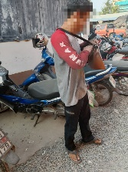    
วันที่ 18 มี.ค.2568 | สายตรวจรถยนต์ จยย.  ว.4 เหตุเมาสุราวุ่นวาย หนองปลิงรวมใจ ซอย 14 หมู่ 1 ต.หนองปลิง ตรวจสอบ เมาสุราวุ่นวายได้ว่ากล่าวตักเตือน เชื่อฟังแยกย้าย จึงเรียนมาเพื่อทราบ | 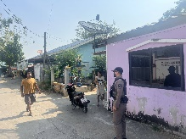  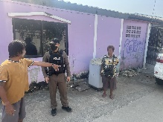  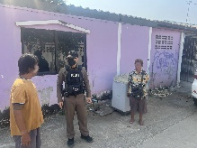
30 มีนาคม 2568 | สายตรวจรถยนต์ , อส.ตร.203 ว.4 เหตุ ว.40 รถจักรยานยนต์กับรถบรรทุก 18 ล้อ.ทล.3004 ขาเข้าหนองปลิง หน้าโรงเรียนบ้านช่อกระถิน หมู่ 6 ต.หนองปลิง อ.เมือง จ.นครสวรรค์ ผลการปฎิบัติ มีผู้ได้รับบาดเจ็บ 1 ราย เป็นชาย รถกู้ชีพรับส่ง รพ.ปากน้ำโพ1ไม่มีทรัพย์สินของทางราชการเสียหาย นป.30 ตรวจที่เกิดเหตุ | 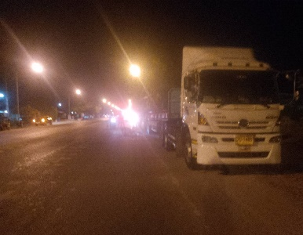  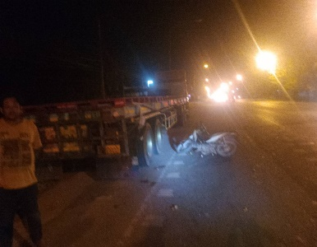  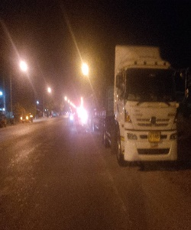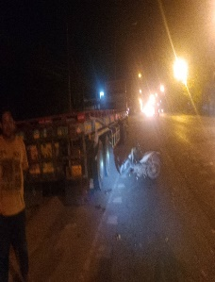

3.6 การช่วยเหลือบริการประชาชน
- สายตรวจรถยนต์ สายตรวจรถจักรยานยนต์ และสายตรวจตำบล ได้มีการออกตรวจและได้ช่วยเหลือและบริการประชาชนในพื้นที่ ประจำเดือน มีนาคม 2568 จำนวน 3 ครั้ง ดังนี้
วัน เดือน ปี | ผลการปฏิบัติ | ภาพผลการปฏิบัติ
6 มีนาคม 2568 | สายตรวจนครสวรรค์ออก ช่วยเหลือประชาชน รถเก๋งสตาร์ทไม่ติด บริเวณหน้าโรงพยาบาลค่ายจิรประวัติ เดินทางต่อไปได้ | 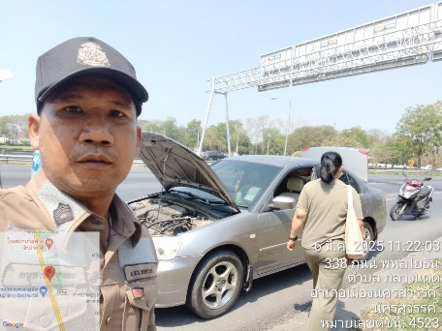
28 มีนาคม 2568 | สายตรวจรถยนต์ , อส.ตร.203 , 205 และ ผญบ.หมู่ 6 ว.4 เหตุ ขอความช่วยเหลืองูเข้าบ้าน .บ้านเลขที่ 189 หมู่ 6 ต.หนองปลิง อ.เมือง จ.นครสวรรค์ ผลการปฎิบัติ พบเหตุ จับไปปล่อยคืนสู่ธรรมชาติ | 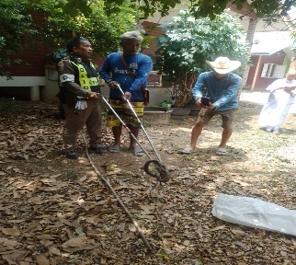  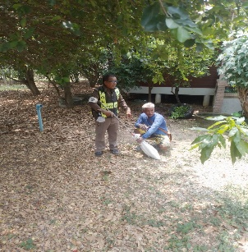
30 มีนาคม 2568 | สายตรวจตำบลแควใหญ่และตร.ท่องเที่ยว ให้การช่วยเหลือรถรถยนต์กะบะสตาร์ทไม่ติด ใกล้กับอคลอเลี่ยม บึงบอระเพ็ด เดินทางต่อไปได้ | 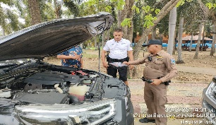  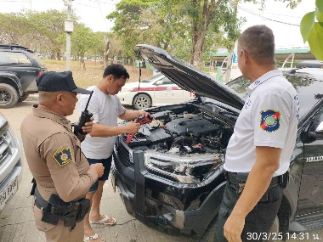

3.7 การตรวจค้นบุคคลและยานพาหนะต้องสงสัย
ชุดปฏิบัติการสายตรวจ และสายตรวจตำบล ได้ออกตรวจพื้นที่พบ บุคคลและยานพาหนะได้ดำเนินการตรวจค้นเป็นประจำทุกวัน ประจำเดือน มีนาคม 2568
มีภาพรายงานพอสังเขป
วัน เดือน ปี | ผลการปฏิบัติ | ภาพผลการปฏิบัติ
7 มี.ค.68  เวลาประมาณ  22.20 น. | วันนี้ 7 มี.ค.68 หนองปลิง 20 จยย.121 ,122 อกกตรวจป้องกันเหตุ ตรวจค้นยานพาหนะต้องสงสัย ตรวจค้นแล้วไม่พบสิ่งผิดกฎหมาย | 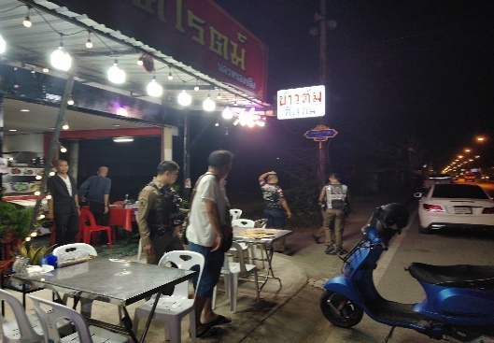
15 มี.ค.68  เวลาประมาณ  02.00 น. | วันนี้ 15 มี.ค.68 หนองปลิง 20 ตั้งจุดตรวจป้องกันเหตุ ตรวจค้นยานพาหนะต้องสงสัย ตรวจค้นแล้วไม่พบสิ่งผิดกฎหมาย | 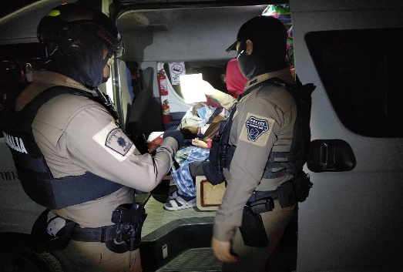
22 มี.ค.68  เวลาประมาณ  20.30 น. | วันนี้ 22 มี.ค.68 หนองปลิง 20 ตั้งจุดตรวจป้องกันเหตุ ตรวจค้นยานพาหนะต้องสงสัย ตรวจค้นแล้วไม่พบสิ่งผิดกฎหมาย | 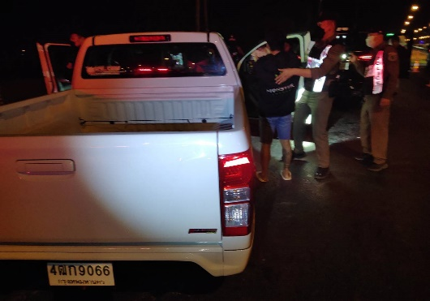
28 มี.ค.68  เวลาประมาณ  14.30 น. | วันนี้ 29 ก.พ.68 หนองปลิง 20 ,60 ออกตรวจป้องกันเหตุ ตรวจค้นบุคลต้องสงสัย ผลตรวจค้นแล้วไม่พบสิ่งผิดกฎหมาย | 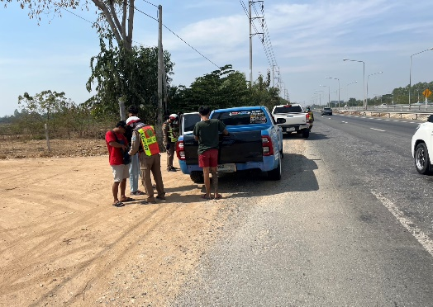

3.8 ผลการจับกุม
ร้อยเวรป้องกันปราบปราม สายตรวจรถยนต์ สายตรวจรถจักรยานยนต์ และสายตรวจตำบล ได้มีผลการปฏิบัติป้องกันปราบปราม และมีผลการจับกุม ประจำเดือน มีนาคม 2568 จำนวน 9 ราย
วัน เดือน ปี | ผลการปฏิบัติ | ภาพผลการปฏิบัติ
2 มี.ค.68  เวลา 00.31 น. | วันนี้วันที่ 2 มีนาคม 2568 ภายใต้การอำนวยการ วิริยะบัณฑิต สถิตย์สุวชาติผกก.สภ.หนองปลิง พ.ต.ท.ธเนศร์ เนียมณรงค์ รอง ผกก.ป.สภ.หนองปลิง พ.ต.ท.ธงชัย พัสสาริกรณ์ สวป.สภ.หนองปลิง นำโดย ร.ต.อ.สมศักดิ์ สานโอฬาร รอง สว(ป.)สภ.หนองปลิง พร้อมเจ้าหน้าที่ตำรวจ สภ.หนองปลิง  ได้ร่วมกันจับกุมตัวผู้ต้องหา 1 ราย ตาม พ.ร.บ. ศุลกากร ควบคุมตัวพร้อมของกลางส่งพนักงานสอบสวน สภ.หนองปลิง เพื่อดำเนินการต่อไป | 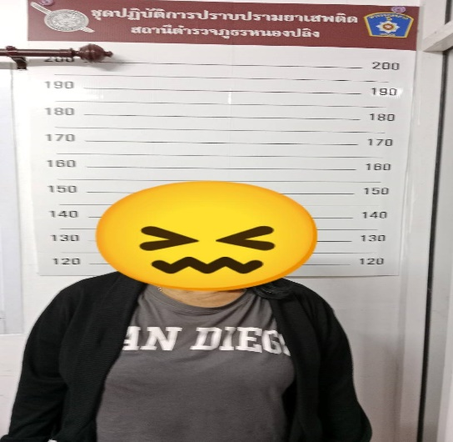
3 มี.ค.68  เวลา 19.30 น. | วันนี้วันที่ 3 มีนาคม 2568 ภายใต้การอำนวยการ วิริยะบัณฑิต สถิตย์สุวชาติผกก.สภ.หนองปลิง พ.ต.ท.ธเนศร์ เนียมณรงค์ รอง ผกก.ป.สภ.หนองปลิง พ.ต.ท.ธงชัย พัสสาริกรณ์ สวป.สภ.หนองปลิง นำโดย ร.ต.อ.สามารถ ทองเชื้อ รอง สวป.สภ.หนองปลิง พร้อมเจ้าหน้าที่ตำรวจ สภ.หนองปลิง  ได้ร่วมกันจับกุมตัวผู้ต้องหา 1 ราย ตาม พ.ร.บ. ศุลกากร ควบคุมตัวพร้อมของกลางส่งพนักงานสอบสวน สภ.หนองปลิง เพื่อดำเนินการต่อไป | 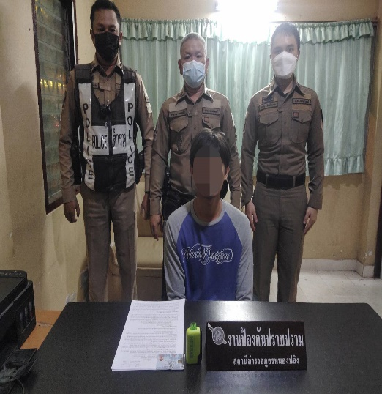
8 มี.ค.68  เวลา 03.30 น. | วันนี้วันที่ 8 มีนาคม 2568 ภายใต้การอำนวยการ วิริยะบัณฑิต สถิตย์สุวชาติผกก.สภ.หนองปลิง พ.ต.ท.ธเนศร์ เนียมณรงค์ รอง ผกก.ป.สภ.หนองปลิง พ.ต.ท.ธงชัย พัสสาริกรณ์ สวป.สภ.หนองปลิง นำโดย ร.ต.อ.สุนทร มั่นใจ รอง สวป.สภ.หนองปลิง พร้อมเจ้าหน้าที่ตำรวจ สภ.หนองปลิง ได้ร่วมกันจับกุมตัวผู้ต้องหา 1 ราย ตาม พ.ร.บ. ยาเสพติด ควบคุมตัวพร้อมของกลางส่งพนักงานสอบสวน สภ.หนองปลิง เพื่อดำเนินการต่อไป | 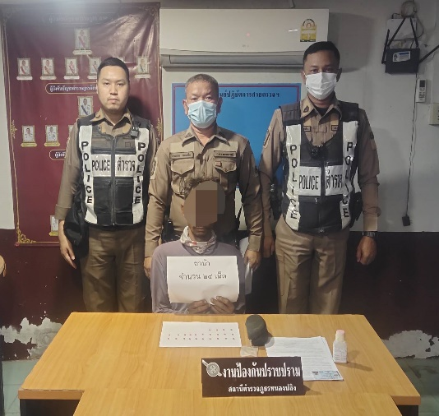
10 มี.ค.68  เวลา 14.30 น. | วันนี้วันที่ 10 มีนาคม 2568 ภายใต้การอำนวยการ วิริยะบัณฑิต สถิตย์สุวชาติผกก.สภ.หนองปลิง พ.ต.ท.ธเนศร์ เนียมณรงค์ รอง ผกก.ป.สภ.หนองปลิง พ.ต.ท.ธงชัย พัสสาริกรณ์ สวป.สภ.หนองปลิง นำโดย ร.ต.อ.สมศักดิ์ สานโอฬาร รอง สว(ป.)สภ.หนองปลิง พร้อมเจ้าหน้าที่ตำรวจ สภ.หนองปลิง  ได้ร่วมกันจับกุมตัวผู้ต้องหา 1 ราย ตาม พ.ร.บ. ศุลกากร ควบคุมตัวพร้อมของกลางส่งพนักงานสอบสวน สภ.หนองปลิง เพื่อดำเนินการต่อไป | 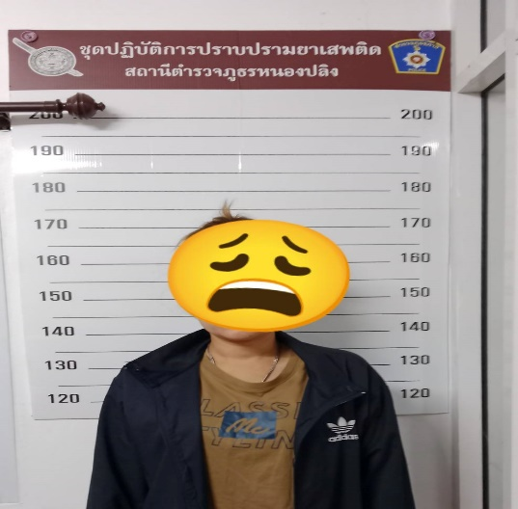
11 มี.ค.68  เวลา 18.30 น. | วันนี้วันที่ 11 มีนาคม 2568 ภายใต้การอำนวยการ วิริยะบัณฑิต สถิตย์สุวชาติผกก.สภ.หนองปลิง พ.ต.ท.ธเนศร์ เนียมณรงค์ รอง ผกก.ป.สภ.หนองปลิง พ.ต.ท.ธงชัย พัสสาริกรณ์ สวป.สภ.หนองปลิง นำโดย ร.ต.อ.สามารถ ทองเชื้อ รอง สวป.สภ.หนองปลิง พร้อมเจ้าหน้าที่ตำรวจ สภ.หนองปลิง  ได้ร่วมกันจับกุมตัวผู้ต้องหา 1 ราย ตาม พ.ร.บ. ศุลกากร ควบคุมตัวพร้อมของกลางส่งพนักงานสอบสวน สภ.หนองปลิง เพื่อดำเนินการต่อไป | 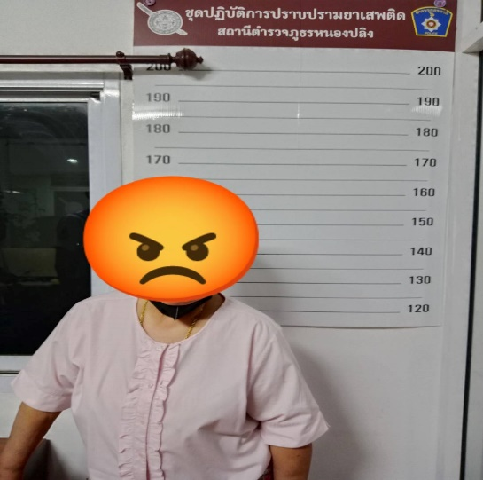
15 มี.ค.68  เวลา 18.10 น. | วันนี้วันที่ 15 มีนาคม 2568 ภายใต้การอำนวยการ วิริยะบัณฑิต สถิตย์สุวชาติผกก.สภ.หนองปลิง พ.ต.ท.ธเนศร์ เนียมณรงค์ รอง ผกก.ป.สภ.หนองปลิง พ.ต.ท.ธงชัย พัสสาริกรณ์ สวป.สภ.หนองปลิง นำโดย ร.ต.อ.สามารถ ทองเชื้อ รอง สวป.สภ.หนองปลิง พร้อมเจ้าหน้าที่ตำรวจ สภ.หนองปลิง ได้ร่วมกันจับกุมตัวผู้ต้องหา 1 ราย ตาม พ.ร.บ. ยาเสพติด ควบคุมตัวพร้อมของกลางส่งพนักงานสอบสวน สภ.หนองปลิง เพื่อดำเนินการต่อไป | 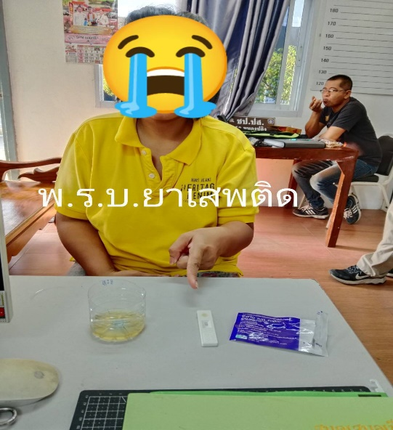
20 มี.ค.68  เวลา 02.00 น. | วันนี้วันที่ 20 มีนาคม 2568 ภายใต้การอำนวยการ วิริยะบัณฑิต สถิตย์สุวชาติผกก.สภ.หนองปลิง พ.ต.ท.ธเนศร์ เนียมณรงค์ รอง ผกก.ป.สภ.หนองปลิง พ.ต.ท.ธงชัย พัสสาริกรณ์ สวป.สภ.หนองปลิง นำโดย ร.ต.อ.สุนทร มั่นใจ รอง สวป.สภ.หนองปลิง พร้อมเจ้าหน้าที่ตำรวจ สภ.หนองปลิง ได้ร่วมกันจับกุมตัวผู้ต้องหา 1 ราย ตาม พ.ร.บ. ยาเสพติด/พ.ร.บ.อาวุธปืน ควบคุมตัวพร้อมของกลางส่งพนักงานสอบสวน สภ.หนองปลิง เพื่อดำเนินการต่อไป | 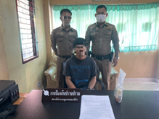
22 มี.ค.68  เวลา 06.00 น. | วันนี้วันที่ 22 มีนาคม 2568 ภายใต้การอำนวยการ วิริยะบัณฑิต สถิตย์สุวชาติผกก.สภ.หนองปลิง พ.ต.ท.ธเนศร์ เนียมณรงค์ รอง ผกก.ป.สภ.หนองปลิง พ.ต.ท.ธงชัย พัสสาริกรณ์ สวป.สภ.หนองปลิง นำโดย ร.ต.อ.ฉัตรจริน ขาวอ่อน รอง สวป.สภ.หนองปลิง พร้อมเจ้าหน้าที่ตำรวจ สภ.หนองปลิง ได้ร่วมกันจับกุมตัวผู้ต้องหา 1 ราย ตาม พ.ร.บ. ยาเสพติด ควบคุมตัวพร้อมของกลางส่งพนักงานสอบสวน สภ.หนองปลิง เพื่อดำเนินการต่อไป | 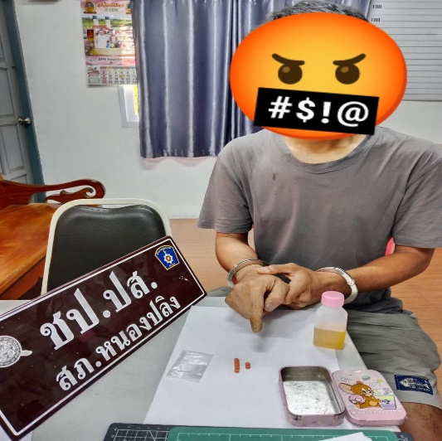
25 มี.ค.68  เวลา 03.30 น. | วันนี้วันที่ 25 มีนาคม 2568 ภายใต้การอำนวยการ วิริยะบัณฑิต สถิตย์สุวชาติผกก.สภ.หนองปลิง พ.ต.ท.ธเนศร์ เนียมณรงค์ รอง ผกก.ป.สภ.หนองปลิง พ.ต.ท.ธงชัย พัสสาริกรณ์ สวป.สภ.หนองปลิง นำโดย ร.ต.อ.สามารถ ทองเชื้อ รอง สวป.สภ.หนองปลิง พร้อมเจ้าหน้าที่ตำรวจ สภ.หนองปลิง ได้ร่วมกันจับกุมตัวผู้ต้องหา 1 ราย ตาม พ.ร.บ. ยาเสพติด ควบคุมตัวพร้อมของกลางส่งพนักงานสอบสวน สภ.หนองปลิง เพื่อดำเนินการต่อไป | 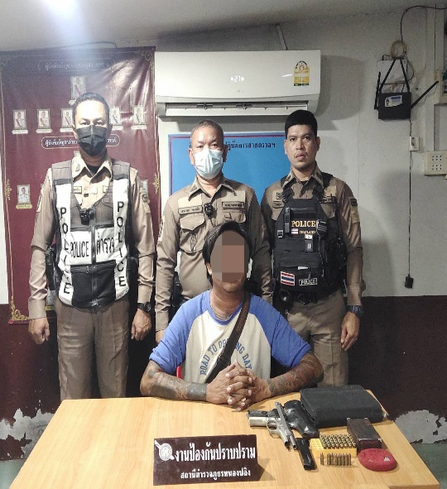

3.9 การตั้งจุดตรวจ
สายงานป้องกันปราบปราม สถานีตำรวจภูธรหนองปลิง มีการตั้งจุดตรวจป้องกันปราบปรามอาชญากรรม ตามแผนการตั้งจุดตรวจ ประจำเดือน มีนาคม 2568 จำนวน 93 ครั้ง มีภาพรายงานพอสังเขป

วัน เดือน ปี | ผลการปฏิบัติ | ภาพผลการปฏิบัติ
2 มี.ค.68  เวลา 00.31 น. | วันนี้วันที่ 2 มีนาคม 2568 ภายใต้การอำนวยการ วิริยะบัณฑิต สถิตย์สุวชาติผกก.สภ.หนองปลิง พ.ต.ท.ธเนศร์ เนียมณรงค์ รอง ผกก.ป.สภ.หนองปลิง พ.ต.ท.ธงชัย พัสสาริกรณ์ สวป.สภ.หนองปลิง นำโดย ร.ต.อ.สมศักดิ์ สานโอฬาร รอง สว(ป.)สภ.หนองปลิง พร้อมเจ้าหน้าที่ตำรวจ สภ.หนองปลิง  ได้ร่วมกันจับกุมตัวผู้ต้องหา 1 ราย ตาม พ.ร.บ. ศุลกากร ควบคุมตัวพร้อมของกลางส่งพนักงานสอบสวน สภ.หนองปลิง เพื่อดำเนินการต่อไป
3 มี.ค.68  เวลา 19.30 น. | วันนี้วันที่ 3 มีนาคม 2568 ภายใต้การอำนวยการ วิริยะบัณฑิต สถิตย์สุวชาติผกก.สภ.หนองปลิง พ.ต.ท.ธเนศร์ เนียมณรงค์ รอง ผกก.ป.สภ.หนองปลิง พ.ต.ท.ธงชัย พัสสาริกรณ์ สวป.สภ.หนองปลิง นำโดย ร.ต.อ.สามารถ ทองเชื้อ รอง สวป.สภ.หนองปลิง พร้อมเจ้าหน้าที่ตำรวจ สภ.หนองปลิง  ได้ร่วมกันจับกุมตัวผู้ต้องหา 1 ราย ตาม พ.ร.บ. ศุลกากร ควบคุมตัวพร้อมของกลางส่งพนักงานสอบสวน สภ.หนองปลิง เพื่อดำเนินการต่อไป
8 มี.ค.68  เวลา 03.30 น. | วันนี้วันที่ 8 มีนาคม 2568 ภายใต้การอำนวยการ วิริยะบัณฑิต สถิตย์สุวชาติผกก.สภ.หนองปลิง พ.ต.ท.ธเนศร์ เนียมณรงค์ รอง ผกก.ป.สภ.หนองปลิง พ.ต.ท.ธงชัย พัสสาริกรณ์ สวป.สภ.หนองปลิง นำโดย ร.ต.อ.สุนทร มั่นใจ รอง สวป.สภ.หนองปลิง พร้อมเจ้าหน้าที่ตำรวจ สภ.หนองปลิง ได้ร่วมกันจับกุมตัวผู้ต้องหา 1 ราย ตาม พ.ร.บ. ยาเสพติด ควบคุมตัวพร้อมของกลางส่งพนักงานสอบสวน สภ.หนองปลิง เพื่อดำเนินการต่อไป
10 มี.ค.68  เวลา 14.30 น. | วันนี้วันที่ 10 มีนาคม 2568 ภายใต้การอำนวยการ วิริยะบัณฑิต สถิตย์สุวชาติผกก.สภ.หนองปลิง พ.ต.ท.ธเนศร์ เนียมณรงค์ รอง ผกก.ป.สภ.หนองปลิง พ.ต.ท.ธงชัย พัสสาริกรณ์ สวป.สภ.หนองปลิง นำโดย ร.ต.อ.สมศักดิ์ สานโอฬาร รอง สว(ป.)สภ.หนองปลิง พร้อมเจ้าหน้าที่ตำรวจ สภ.หนองปลิง  ได้ร่วมกันจับกุมตัวผู้ต้องหา 1 ราย ตาม พ.ร.บ. ศุลกากร ควบคุมตัวพร้อมของกลางส่งพนักงานสอบสวน สภ.หนองปลิง เพื่อดำเนินการต่อไป
11 มี.ค.68  เวลา 18.30 น. | วันนี้วันที่ 11 มีนาคม 2568 ภายใต้การอำนวยการ วิริยะบัณฑิต สถิตย์สุวชาติผกก.สภ.หนองปลิง พ.ต.ท.ธเนศร์ เนียมณรงค์ รอง ผกก.ป.สภ.หนองปลิง พ.ต.ท.ธงชัย พัสสาริกรณ์ สวป.สภ.หนองปลิง นำโดย ร.ต.อ.สามารถ ทองเชื้อ รอง สวป.สภ.หนองปลิง พร้อมเจ้าหน้าที่ตำรวจ สภ.หนองปลิง  ได้ร่วมกันจับกุมตัวผู้ต้องหา 1 ราย ตาม พ.ร.บ. ศุลกากร ควบคุมตัวพร้อมของกลางส่งพนักงานสอบสวน สภ.หนองปลิง เพื่อดำเนินการต่อไป
15 มี.ค.68  เวลา 18.10 น. | วันนี้วันที่ 15 มีนาคม 2568 ภายใต้การอำนวยการ วิริยะบัณฑิต สถิตย์สุวชาติผกก.สภ.หนองปลิง พ.ต.ท.ธเนศร์ เนียมณรงค์ รอง ผกก.ป.สภ.หนองปลิง พ.ต.ท.ธงชัย พัสสาริกรณ์ สวป.สภ.หนองปลิง นำโดย ร.ต.อ.สามารถ ทองเชื้อ รอง สวป.สภ.หนองปลิง พร้อมเจ้าหน้าที่ตำรวจ สภ.หนองปลิง ได้ร่วมกันจับกุมตัวผู้ต้องหา 1 ราย ตาม พ.ร.บ. ยาเสพติด ควบคุมตัวพร้อมของกลางส่งพนักงานสอบสวน สภ.หนองปลิง เพื่อดำเนินการต่อไป
20 มี.ค.68  เวลา 02.00 น. | วันนี้วันที่ 20 มีนาคม 2568 ภายใต้การอำนวยการ วิริยะบัณฑิต สถิตย์สุวชาติผกก.สภ.หนองปลิง พ.ต.ท.ธเนศร์ เนียมณรงค์ รอง ผกก.ป.สภ.หนองปลิง พ.ต.ท.ธงชัย พัสสาริกรณ์ สวป.สภ.หนองปลิง นำโดย ร.ต.อ.สุนทร มั่นใจ รอง สวป.สภ.หนองปลิง พร้อมเจ้าหน้าที่ตำรวจ สภ.หนองปลิง ได้ร่วมกันจับกุมตัวผู้ต้องหา 1 ราย ตาม พ.ร.บ. ยาเสพติด/พ.ร.บ.อาวุธปืน ควบคุมตัวพร้อมของกลางส่งพนักงานสอบสวน สภ.หนองปลิง เพื่อดำเนินการต่อไป
22 มี.ค.68  เวลา 06.00 น. | วันนี้วันที่ 22 มีนาคม 2568 ภายใต้การอำนวยการ วิริยะบัณฑิต สถิตย์สุวชาติผกก.สภ.หนองปลิง พ.ต.ท.ธเนศร์ เนียมณรงค์ รอง ผกก.ป.สภ.หนองปลิง พ.ต.ท.ธงชัย พัสสาริกรณ์ สวป.สภ.หนองปลิง นำโดย ร.ต.อ.ฉัตรจริน ขาวอ่อน รอง สวป.สภ.หนองปลิง พร้อมเจ้าหน้าที่ตำรวจ สภ.หนองปลิง ได้ร่วมกันจับกุมตัวผู้ต้องหา 1 ราย ตาม พ.ร.บ. ยาเสพติด ควบคุมตัวพร้อมของกลางส่งพนักงานสอบสวน สภ.หนองปลิง เพื่อดำเนินการต่อไป
25 มี.ค.68  เวลา 03.30 น. | วันนี้วันที่ 25 มีนาคม 2568 ภายใต้การอำนวยการ วิริยะบัณฑิต สถิตย์สุวชาติผกก.สภ.หนองปลิง พ.ต.ท.ธเนศร์ เนียมณรงค์ รอง ผกก.ป.สภ.หนองปลิง พ.ต.ท.ธงชัย พัสสาริกรณ์ สวป.สภ.หนองปลิง นำโดย ร.ต.อ.สามารถ ทองเชื้อ รอง สวป.สภ.หนองปลิง พร้อมเจ้าหน้าที่ตำรวจ สภ.หนองปลิง ได้ร่วมกันจับกุมตัวผู้ต้องหา 1 ราย ตาม พ.ร.บ. ยาเสพติด ควบคุมตัวพร้อมของกลางส่งพนักงานสอบสวน สภ.หนองปลิง เพื่อดำเนินการต่อไป

ข้อมูลผลการดำเนินงานในเชิงสถิติ การตั้งจุดตรวจ จุดสกัด
ประจำปีงบประมาณ พ.ศ.2568 สถานีตำรวจภูธรหนองปลิง
ผลการดำเนินการในการตั้งจุดตรวจ จุดสกัด งานป้องกันปราบปราม
ข้อมูล ณ วันที่ 31 มีนาคม 2568
เดือน ก.พ.67 | จำนวน  ตั้งจุดตรวจ | จำนวน  การเรียกตรวจ  (ราย) | พบกระทำ  ความผิด (ราย) | จำนวนออกใบสั่ง  เปรียบเทียบปรับ  (ราย) | ไม่พบ  การกระทำผิด (ราย) | ว่ากล่าวตักเตือน  (ราย)
1 มี.ค.68 | 3 | 22 | - | - | 22 | 22
2 มี.ค.68 | 3 | 17 | 1 | - | 16 | 16
3 มี.ค.68 | 3 | 19 | 2 | - | 17 | 17
4 มี.ค.68 | 3 | 21 | - | - | 21 | 21
5 มี.ค.68 | 3 | 19 | - | - | 19 | 19
6 มี.ค.68 | 3 | 23 | - | - | 23 | 23
7 มี.ค.68 | 3 | 18 | - | - | 18 | 18
8 มี.ค.68 | 3 | 15 | 1 | - | 14 | 14
9 มี.ค.68 | 3 | 20 | - | - | 20 | 20
10 มี.ค.68 | 3 | 22 | 1 | - | 21 | 21
11 มี.ค.68 | 3 | 17 | 1 | - | 16 | 16
12 มี.ค.68 | 3 | 18 | - | - | 18 | 18
13 มี.ค.68 | 3 | 23 | - | - | 23 | 23
14 มี.ค.68 | 3 | 15 | - | - | 15 | 15
15 มี.ค.68 | 3 | 18 | 2 | - | 16 | 16
16 มี.ค.68 | 3 | 17 | - | - | 17 | 17
17 มี.ค.68 | 3 | 23 | - | - | 23 | 23
18 มี.ค.68 | 3 | 14 | - | - | 14 | 14
19 มี.ค.68 | 3 | 18 | - | - | 18 | 18
20 มี.ค.68 | 3 | 22 | 1 | - | 21 | 21
21 มี.ค.68 | 3 | 19 | - | - | 19 | 19
22 มี.ค.68 | 3 | 23 | 1 | - | 22 | 22
23 มี.ค.68 | 3 | 14 | - | - | 14 | 14
24 มี.ค.68 | 3 | 16 | - | - | 16 | 16
25 มี.ค.68 | 3 | 17 | 1 | - | 16 | 16
26 มี.ค.68 | 3 | 21 | - | - | 21 | 21
27 มี.ค.68 | 3 | 18 | - | - | 18 | 18
28 มี.ค.68 | 3 | 23 | - | - | 23 | 23
29 มี.ค.68 | 3 | 22 | - | - | 22 | 22
30 มี.ค.68 | 3 | 30 | - | - | 30 | 30
31 มี.ค.68 | 3 | 18 | - | - | 18 | 18
รวม | 93 | 602 | 11 | - | 591 | 591
3.10 การดูแลความปลอดภัยนักท่องเที่ยวมีผลการปฏิบัติประจำเดือน
- มีผลการดำเนินการดูแลความปลอดภัยนักท่องเที่ยว ของสถานีตำรวจภูธรหนองปลิง ประจำเดือน มีนาคม 2568 จำนวน 2 ครั้ง
วัน เดือน ปี | ผลการปฏิบัติ | ภาพผลการปฏิบัติ
11 มีนาคม 2568 | สายตรวจตำบลแควใหญ่ ออกตรวจดูแลนักท่องเที่ยว ช่วยเหลือ ณ บ้านหนองดุก ต.แควใหญ่ อ.เมือง จ.นครสวรรค์ | 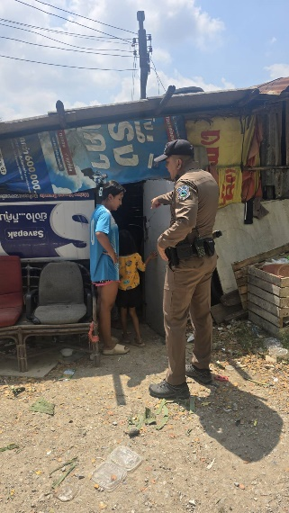
20 มีนาคม 2568 | สายตรวจตำบลกลางแดด ออกตรวจดูแลนักท่องเที่ยวช่วยเหลือรถแบตหมด ถนนเลี่ยงเมืองกลางแดด ต.กลางแดด อ.เมือง จ.นครสวรรค์ | 